# Bài 3: Phân bổ nhân lực và kinh phí dự án

**Giải Chuyên đề Tin học 12 Bài 3: Phân bổ nhân lực và kinh phí dự án**  
**Khởi động trang 16 Chuyên đề Tin học 12**: Có nhiều công việc cần phải chuẩn bị cho lễ bế giảng, vì vậy lớp 12A1 chỉ có 6 học sinh tham gia vào dự án xây dựng video kỉ yếu. Bên cạnh đó, dự án cũng chỉ có một lượng kinh phí nhất định để thực hiện. Căn cứ danh sách nhiệm vụ và tiến độ dự kiến, hãy cũng trao đổi để phân bổ nhân lực và kinh phí cho từng nhiệm vụ của dự án.  
**Lời giải:**  
Có nhiều công việc cần phải chuẩn bị cho lễ bế giảng, vì vậy lớp 12A1 chỉ có 6 học sinh tham gia vào dự án xây dựng video kỉ yếu. Bên cạnh đó, dự án cũng chỉ có một lượng kinh phí nhất định để thực hiện. Căn cứ danh sách nhiệm vụ và tiến độ dự kiến, ta trao đổi và sử dụng tính năng phân bổ nhân lực và phân bổ kinh phí để thực hiện cho từng nhiệm vụ của dự án.  
**1. Phân bổ nhân lực và kinh phí với GanttProject**  
**Câu hỏi trang 18 Chuyên đề Tin học 12**: Quan sát Hình 1.3 cho biết:  
- Vai trò của Học sinh 1 trong dự án là gì?  
- Tổng số ngày công Học sinh 1 đang được giao là bao nhiêu?  
**Lời giải:**  
- Vai trò của Học sinh 1 trong dự án là: Thời gian thực hiện nhiệm vụ Viết kịch bản.  
- Tổng số ngày công Học sinh 1 đang được giao là: 8 ngày.  
**Luyện tập 1 trang 20 Chuyên đề Tin học 12**: Bổ xung một nhân sự mới là Học sinh 6 cho dự án.  
**Lời giải:**  
Bổ xung một nhân sự mới là Học sinh 6 cho dự án như sau:  
- Nhấn vào Resources, chọn New Resources, Name để ghi tên học sinh, địa chỉ mai, số điện thoại…  
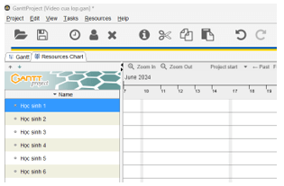  
**Luyện tập 2 trang 20 Chuyên đề Tin học 12**: Bố trí học sinh 6 vào thực hiện nhiệm vụ phát hành.  
**Lời giải:**  
Nháy đúp chuột vào Học sinh 6, chọn Assignments, chọn Add, mục Task name, nhấn Ok.  
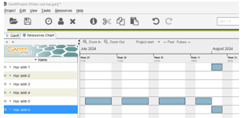  
**Luyện tập 3 trang 20 Chuyên đề Tin học 12**: Giả sử dự án được tài trợ thêm 1.000.000 đồng để thực hiện quay các video trong nhiệm vụ Thu thập tư liệu video. Hãy cập nhập kinh phí cho nhiệm vụ này.  
**Lời giải:**  
Giả sử dự án được tài trợ thêm 1.000.000 đồng để thực hiện quay các video trong nhiệm vụ Thu thập tư liệu video. Cập nhập kinh phí cho nhiệm vụ này như sau:  
Chọn vào biểu đồ Gantt, nháy đúp vào thu thập video, hình ảnh, chọ vào Resources, tích vào Set expliccity: 1000000, nhấn Ok.  
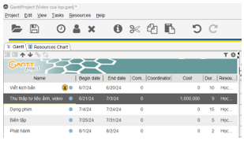  
**Vận dụng trang 20 Chuyên đề Tin học 12**: Thực hiện các việc sau đối với dự án Thiết kế website của lớp:  
1. Ước tính số nhân sự và kinh phí cần thiết cho dự án.  
2. Cập nhập danh sách nhân sự vào phần mềm.  
3. Bố trí nhân sự và phân bổ kinh phí cho các nhiệm vụ của dự án.  
**Lời giải:**  
1. Ước tính số nhân sự cho dự án là 6 học sinh và kinh phí cần thiết cho dự án là: 4 triệu.  
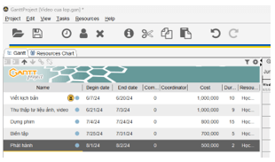  
2. Cập nhập danh sách nhân sự vào phần mềm:  
- Nhấn vào Resources, chọn New Resources, Name để ghi tên học sinh, địa chỉ mai, số điện thoại…  
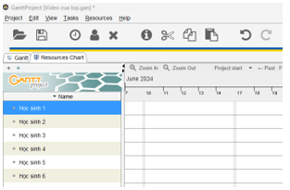  
3. Bố trí nhân sự và phân bổ kinh phí cho các nhiệm vụ của dự án:  
Tổng kinh phí cho dự án là 4 triệu, trong đó:  
- Viết kịch bản: 1 triệu  
- Thu thập tư liệu ảnh, video: 1 triệu  
- Dựng phim: 8 trăm  
- Biên tập 7 trăm  
- Phát hành: 5 trăm.  
